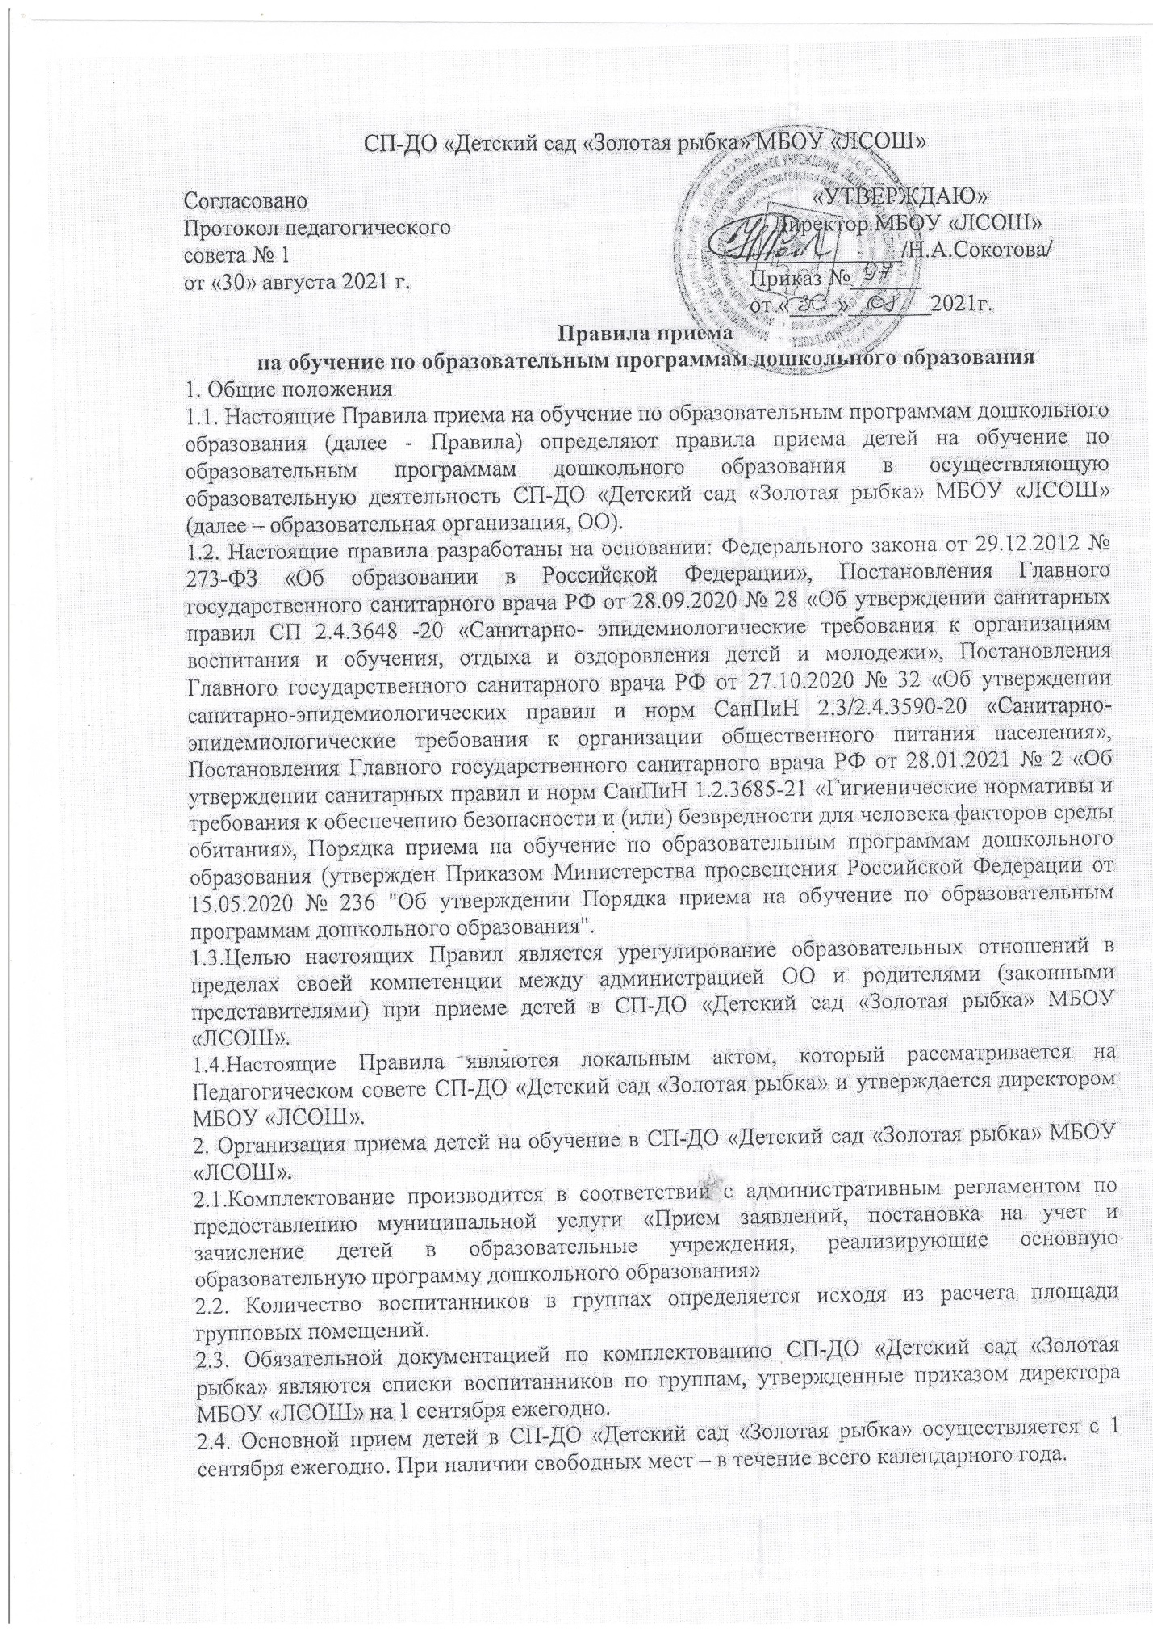

СП-ДО «Детский сад «Золотая рыбка» МБОУ «ЛСОШ»

Согласовано «УТВЕРЖДАЮ»
Протокол педагогического Директор МБОУ «ЛСОШ»
совета № 1 _______________/Н.А.Сокотова/
от «30» августа 2021 г. Приказ №______
от «____»_______2021г.
Правила приема
на обучение по образовательным программам дошкольного образования
1. Общие положения
1.1. Настоящие Правила приема на обучение по образовательным программам дошкольного образования (далее - Правила) определяют правила приема детей на обучение по образовательным программам дошкольного образования в осуществляющую образовательную деятельность СП-ДО «Детский сад «Золотая рыбка» МБОУ «ЛСОШ» (далее – образовательная организация, ОО).
1.2. Настоящие правила разработаны на основании: Федерального закона от 29.12.2012 № 273-ФЗ «Об образовании в Российской Федерации», Постановления Главного государственного санитарного врача РФ от 28.09.2020 № 28 «Об утверждении санитарных правил СП 2.4.3648 -20 «Санитарно- эпидемиологические требования к организациям воспитания и обучения, отдыха и оздоровления детей и молодежи», Постановления Главного государственного санитарного врача РФ от 27.10.2020 № 32 «Об утверждении санитарно-эпидемиологических правил и норм СанПиН 2.3/2.4.3590-20 «Санитарно-эпидемиологические требования к организации общественного питания населения», Постановления Главного государственного санитарного врача РФ от 28.01.2021 № 2 «Об утверждении санитарных правил и норм СанПиН 1.2.3685-21 «Гигиенические нормативы и требования к обеспечению безопасности и (или) безвредности для человека факторов среды обитания», Порядка приема на обучение по образовательным программам дошкольного образования (утвержден Приказом Министерства просвещения Российской Федерации от 15.05.2020 № 236 "Об утверждении Порядка приема на обучение по образовательным программам дошкольного образования".
1.3.Целью настоящих Правил является урегулирование образовательных отношений в пределах своей компетенции между администрацией ОО и родителями (законными представителями) при приеме детей в СП-ДО «Детский сад «Золотая рыбка» МБОУ «ЛСОШ».
1.4.Настоящие Правила являются локальным актом, который рассматривается на Педагогическом совете СП-ДО «Детский сад «Золотая рыбка» и утверждается директором МБОУ «ЛСОШ».
2. Организация приема детей на обучение в СП-ДО «Детский сад «Золотая рыбка» МБОУ «ЛСОШ».
2.1.Комплектование производится в соответствии с административным регламентом по предоставлению муниципальной услуги «Прием заявлений, постановка на учет и зачисление детей в образовательные учреждения, реализирующие основную образовательную программу дошкольного образования»
2.2. Количество воспитанников в группах определяется исходя из расчета площади групповых помещений.
2.3. Обязательной документацией по комплектованию СП-ДО «Детский сад «Золотая рыбка» являются списки воспитанников по группам, утвержденные приказом директора МБОУ «ЛСОШ» на 1 сентября ежегодно.
2.4. Основной прием детей в СП-ДО «Детский сад «Золотая рыбка» осуществляется с 1 сентября ежегодно. При наличии свободных мест – в течение всего календарного года.
2.5.СП-ДО «Детский сад «Золотая рыбка» осуществляет прием всех детей, имеющих право на получение дошкольного образования, в возрасте с 1,5 лет.
2.6.Прием детей с ограниченными возможностями здоровья осуществляется на обучение по адаптированным программам с согласия родителей (законных представителей) на основании рекомендаций психолого-медико-педагогической комиссии.
2.7.Обучение по образовательным программам дошкольного образования ведется на русском языке.
2.8.Прием детей осуществляется руководителем СП-ДО «Детский сад «Золотая рыбка» на основании: направления, выданного Управлением образования МО «Лешуконский муниципальный район», медицинского заключения.
3. Порядок зачисления на обучение по основным образовательным программам дошкольного образования
3.1.Прием детей, впервые зачисляемых в СП-ДО «Детский сад «Золотая рыбка», на обучение по образовательным программам дошкольного образования осуществляется по личному заявлению родителя (законного представителя) ребенка при предъявлении оригинала документа, удостоверяющего личность родителя (законного представителя), либо оригинала документа, удостоверяющего личность иностранного гражданина и лица без гражданства в РФ в соответствии со статьей 10 Федерального закона «О правовом положении иностранных граждан в Российской Федерации (с изменениями и дополнениями) от 25.07.2002 г. №115 ФЗ.
3.2.Заявление может быть подано родителем (законным представителем) в форме электронного документа с использованием информационно-телекоммуникационных сетей общего пользования.
3.3. В заявлении указываются следующие сведения:
-фамилия, имя, отчество (последнее – при наличии) ребенка,
-дата и место рождения ребенка,
- адрес места жительства ребенка,
-фамилия, имя, отчество (последнее – при наличии) родителей (законных представителей) ребенка (матери и отца – при наличии),
-паспортные и контактные (телефон, адрес) данные родителей (законных представителей) ребенка,
-информация о выборе языка образования из числа языков народов Российской Федерации, в том числе русского языка как родного языка (ч.4,6 и ст.14 ФЗ № 273 от 29.12.2012 г.). в случае несогласия родителей (законных представителей) воспитанника с предлагаемым языком образования в ОО они имеют право обратиться к Учредителю и выбрать другой язык в качестве родного, если он включен в локальные акты другой ОО.
3.4. Для зачисления в детский сад родители (законные представители) детей, проживающих на закрепленной территории, дополнительно представляют:
– оригинал свидетельства о рождении ребенка или документ, подтверждающий родство заявителя (или законность представления прав ребенка);
– свидетельство о регистрации ребенка по месту жительства или по месту пребывания на закрепленной территории или документ, содержащий сведения о регистрации ребенка по месту жительства или по месту пребывания.
3.5. Для зачисления в детский сад родители (законные представители) детей, не проживающих на закрепленной территории, дополнительно представляют:
– оригинал свидетельства о рождении ребенка.
3.6. Для зачисления в детский сад родители (законные представители) детей, не являющихся гражданами РФ, дополнительно представляют:
– документ, подтверждающий родство заявителя или законность представления прав ребенка;
– документ, подтверждающий право заявителя на пребывание в РФ (виза – в случае прибытия в Россию в порядке, требующем получения визы, и (или) миграционная карта с отметкой о въезде в Россию, вид на жительство или разрешение на временное проживание в России, иные документы, предусмотренные федеральным законом или международным договором РФ).
Иностранные граждане и лица без гражданства все документы представляют на русском языке или вместе с нотариально заверенным в установленном порядке переводом на русский язык.
3.7.При приеме заявления о приеме в детский сад руководитель СП-ДО «Детский сад «Золотая рыбка» знакомит родителей (законных представителей) с Уставом ОО, лицензией на право осуществления образовательной деятельности, образовательными программами, реализуемыми детским садом, локальными нормативными актами и иными документами, регламентирующими организацию и осуществление образовательной деятельности, правилами внутреннего распорядка воспитанников.
3.8. Факт ознакомления родителей (законных представителей) ребенка с документами, указанными в пункте 3.7.правил, фиксируется в заявлении и заверяется личной подписью родителей (законных представителей) ребенка. Подписью родителей (законных представителей) ребенка фиксируется также согласие на обработку их персональных данных и персональных данных ребенка в порядке, установленном законодательством РФ.
3.9. С родителями (законными представителями) детей, которые сдали полный комплект документов, предусмотренных настоящими правилами, заключается договор об образовании по образовательным программам дошкольного образования.
3.10. Зачисление ребенка в детский сад оформляется приказом директора МБОУ “ЛСОШ» в течение трех рабочих дней после заключения договора.
3.11.Полученные от родителей (законных представителей) данные регистрируются в «Журнале учета движения детей».
3.12. На каждого зачисленного в СП-ДО «Детский сад «Золотая рыбка» ребенка формируется личное дело, в котором хранятся все полученные при приеме документы.
4. Заключительные положения.
4.1. Настоящие Правила действуют до принятия новых.
4.2. Изменения в настоящие Правила могут вноситься в соответствии с действующим законодательством и Уставом ОО.

